О МЕРАХ ПО ПРЕДУПРЕЖДЕНИЮ ГИБЕЛИ ЛЮДЕЙ НА ВОДНЫХ ОБЪЕКТАХ
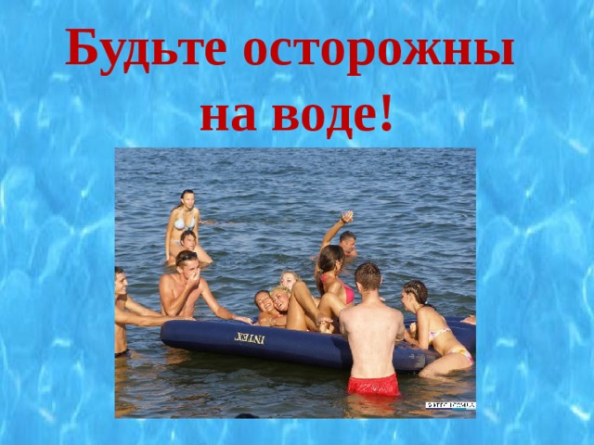
Администрация Углеродовского городского поселения напоминает любителям отдыха на водных объектах, что открытый водоём это всегда риск и опасность. Многие люди по разным причинам забывают об осторожности, не соблюдают меры безопасности, находясь на водных объектах. Независимо от вида водоёма, будь то море, река, озеро или пруд каждый человек должен знать и неукоснительно соблюдать правила поведения и меры безопасности на воде.
Управление гражданской защиты рекомендует гражданам соблюдать ряд правил поведения на водоемах:
- не купайтесь в незнакомых местах;
- не купайтесь в местах, где установлены предупреждающие плакаты о запрете купания;
- не ныряйте в незнакомых местах, на дне могут оказаться притопленные бревна, камни, коряги и другие опасные предметы;
- не купайтесь в заболоченных местах, где есть водоросли или тина;
- категорически запрещается употреблять алкогольные напитки и купаться в нетрезвом состоянии;
- находясь вблизи воды не оставляйте детей без присмотра. Случаи гибели детей на водоемах происходят из-за отсутствия родительского контроля, невнимательности и равнодушия взрослых.
Единый номер вызова экстренных оперативных служб - «112».

